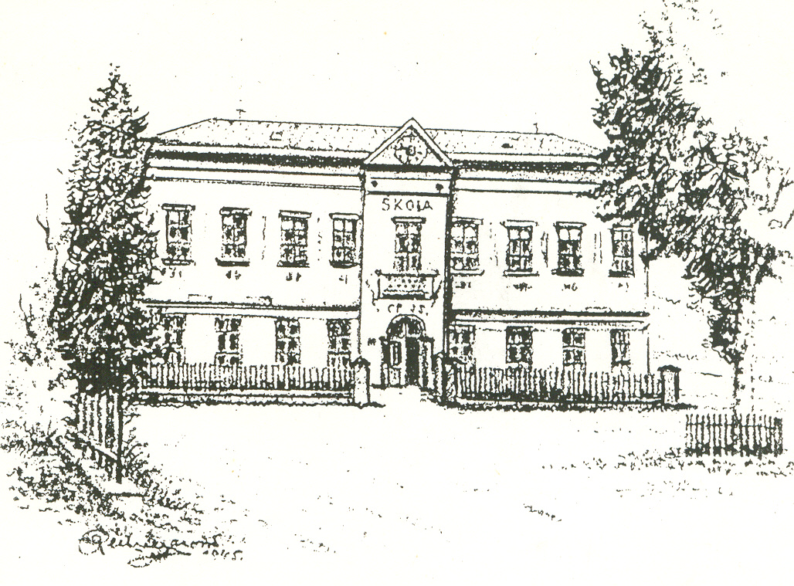

VNITŘNÍ ŘÁD ŠKOLNÍ JÍDELNY
Platnost od 1.6.2025
Na základě ustanovení § 165 odst. 1. písm. a) zákona č. 561/2004 Sb., o předškolním, základním středním, vyšším odborném a jiném vzdělávání (školský zákon), ve znění pozdějších předpisů, vydávám jako statutární orgán školy tento řád.

Vnitřní řád školní jídelny je vydán v souladu s § 30 odst. 1 zákona č. 561/2004 Sb.
o předškolním, základním, středním, vyšším odborném a jiném vzdělávání (školský zákon), ve znění pozdějších předpisů a dále se řídí vyhláškou č. 107/2005 Sb., o školním stravování ve znění pozdějších předpisů a vyhláškou č. 137/2004 Sb., o hygienických požadavcích na stravovací služby, ve znění pozdějších předpisů.
- Školní jídelna zajišťuje stravování žáků a zaměstnanců Základní školy, Náchod, Pavlišovská 55 (dále jen „strávníci“).
- Školní stravování se řídí výživovými normami. Evidenci plnění výživových norem vede vedoucí školní jídelny.
- Školní jídelna připravuje jedno hlavní jídlo (oběd).
- Školní jídelna poskytuje školní stravování pro strávníky v místě poskytovaného vzdělávání (Pavlišovská 55, Náchod).
- Stravu podávanou v rámci školního stravování konzumují strávníci v provozovně školního stravování (dále jen „provozovna“). Výjimku tvoří první den nepřítomnosti strávníka v základní škole, kdy je možné stravu odnést v nádobách k tomu určených (jídlonosiče) mimo provozovnu.
Výdejní doba pro odběr do jídlonosičů je od 11:15 do 11:30 hodin.
Je zakázán odběr do skleněných nádob.
Na další dny nepřítomnosti je nutné si stravu odhlásit. V době nepřítomnosti ve škole nemá strávník nárok na poskytování stravy za sníženou cenu. V případě neodhlášení stravy si může strávník oběd odnést či nechat propadnout, ale v obou případech je nutno uhradit nejen finanční normativ na potraviny, ale plnou cenu oběda včetně mzdové a věcné režie.
- Provoz školní jídelny:
- od 6:00 do 14:30 hodin v provozních dnech základní školy
- školní jídelna se uzavírá ve dnech přerušení provozu základní školy, délku a termín určuje ředitelka školy
- oběd se vydává od 11:30 do 14:00 hodin
- úplata za školní stravování se realizuje zálohově vždy do 20. dne předešlého měsíce převodem na účet základní školy 78-8859180207/0100 nebo hotově u vedoucí školní jídelny; u platby na účet je nutné zadávat evidenční číslo strávníka jako variabilní symbol; přeplatky na stravném automaticky přecházejí do dalších školních roků až do ukončení docházky strávníka do základní školy, následně se provede vyúčtování
- o čistotu stolů mezi výdeji se stará pracovnice školní jídelny – kuchařka
- prostory pro strávníky a všechno hygienické zařízení uklízí denně uklízečka

- Cena školního stravování:
- strávníci 7 až 10 let 33 Kč
- strávníci 11 -14 let 35 Kč
- školní zaměstnanci 35 Kč (FKSP 10 Kč)

Cena školního stravování se počítá od počátku školního roku, ve kterém strávník dosáhne určitého věku až do srpna.

- Jídelní lístky vyvěšuje vedoucí školní jídelny na začátku každého týdne ve vstupních prostorách základní školy a ve školní jídelně. Zároveň je zveřejňuje na webových stránkách školy https://www.zsnachodbabi.cz/ a v aplikaci „strava.cz“.

- V případě, že má dítě zdravotní indikaci k dietnímu způsobu stravování, je možné na základě vyjádření praktického lékaře, který dítě registruje a dohody uzavřené mezi zákonným zástupcem dítěte a ředitelkou základní školy umožnit podávání stravy připravované v rodině dítěte. K zajištění tohoto způsobu stravování je nutný písemný souhlas zákonného zástupce dítěte, že zodpovídá za zdravotní nezávadnost pokrmu doneseného do provozovny školního stravování. Individuální způsob stravování dětí nesmí narušovat provoz stravovacího zařízení.

- Práva a povinnosti zákonných zástupců:
- přihlašovat i odhlašovat stravu pro dítě přes aplikaci „strava.cz“, a to nejpozději
do 12:00 hodin pro následující den
- na počátku docházky do školského zařízení vyplnit přihlášku ke stravování
- vznášet připomínky a podněty k práci školní jídelny u vedoucí školní jídelny nebo ředitelky školy

- Práva a povinnosti žáků:
- povinnost dodržovat pravidla kulturního stolování
- povinnost respektovat pokyny učitelek a zaměstnanců školní jídelny
- právo na poskytování plnohodnotné stravy
- právo na respektování individuálního tempa při jídle
- právo na rozhodování o množství zkonzumovaného jídla

- Povinnosti dohledu ve školní jídelně:
- usazuje žáky ke stolu tak, aby místa byla obsazována postupně
- rozlévá polévku a dbá, aby se neplýtvalo potravinami
- dohlíží na hygienu dětí a dodržování zásad BOZP při stolování
- zodpovídá za kázeň

- Kontakty:
- telefon: 491420092
- e-mail: zsbabi@zsbabi.cz
- web školy: https//www.zsnachodbabi.cz/
- zaměstnanci: Poláková Markéta – vedoucí školní jídelny
Peštová Nella – kuchařka

- Přílohy:
- kalkulace stravenek
- nástupy na obědy

Vnitřní řád školní jídelny je závazný pro všechny strávníky.
Vnitřní řád školní jídelny je zveřejněn na webových stránkách školy, ve vstupních prostorách základní školy a je k nahlédnutí u ředitelky a vedoucí školní jídelny.
Vnitřní řád školní jídelny nabývá účinnosti dne 01.06.2025.

V Náchodě dne 28.8.2025

……………………………………………….. ……………………………………………………..
Mgr. Zuzana Hoffmannová Markéta Poláková, DiS
ředitelka vedoucí ŠJ

